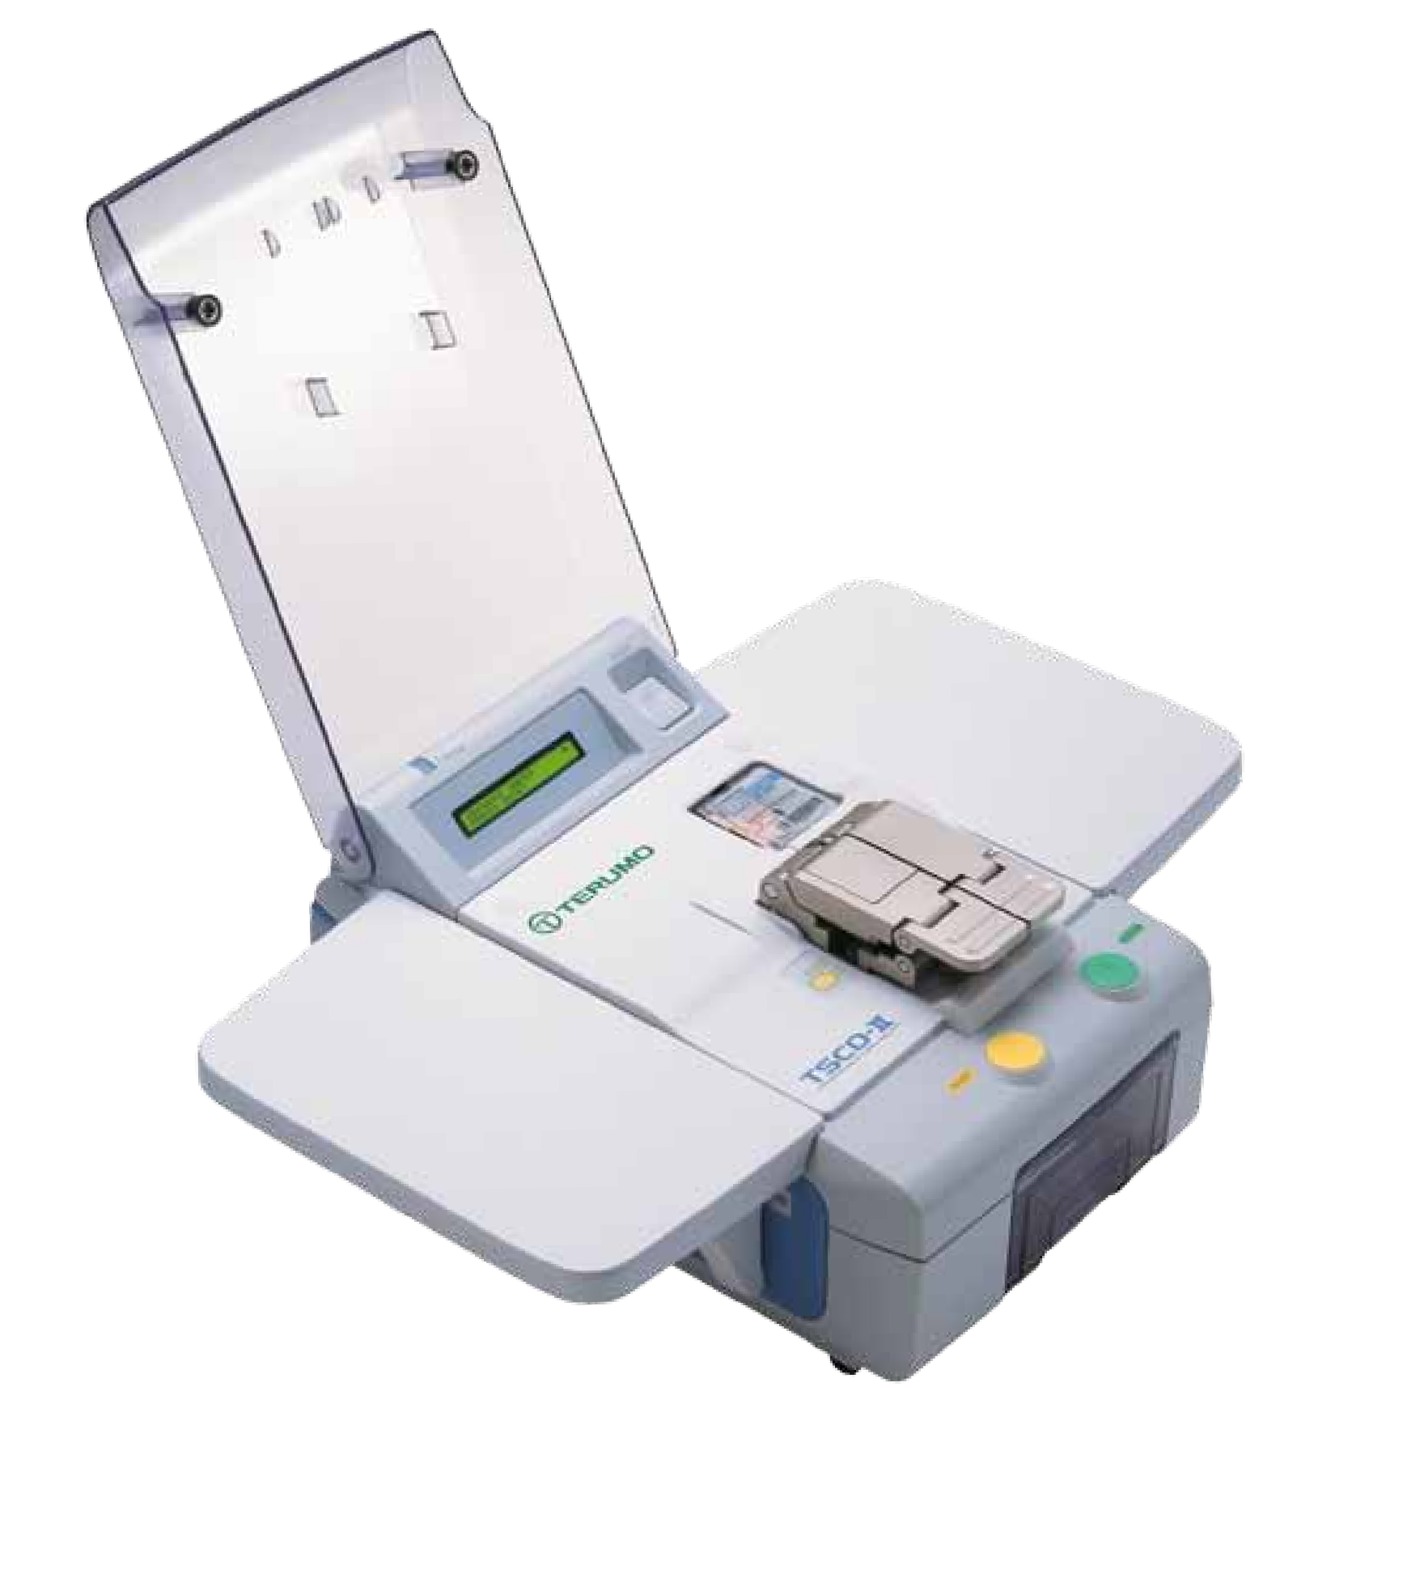

ПРИБОР ДЛЯ СТЕРИЛЬНОЙ СВАРКИ ПОЛИМЕРНЫХ МАГИСТРАЛЕЙ TSCD II
АБСОЛЮТНЫЙ АВТОРИТЕТ В СОЗДАНИИ СТЕРИЛЬНЫХ СОЕДИНЕНИЙ

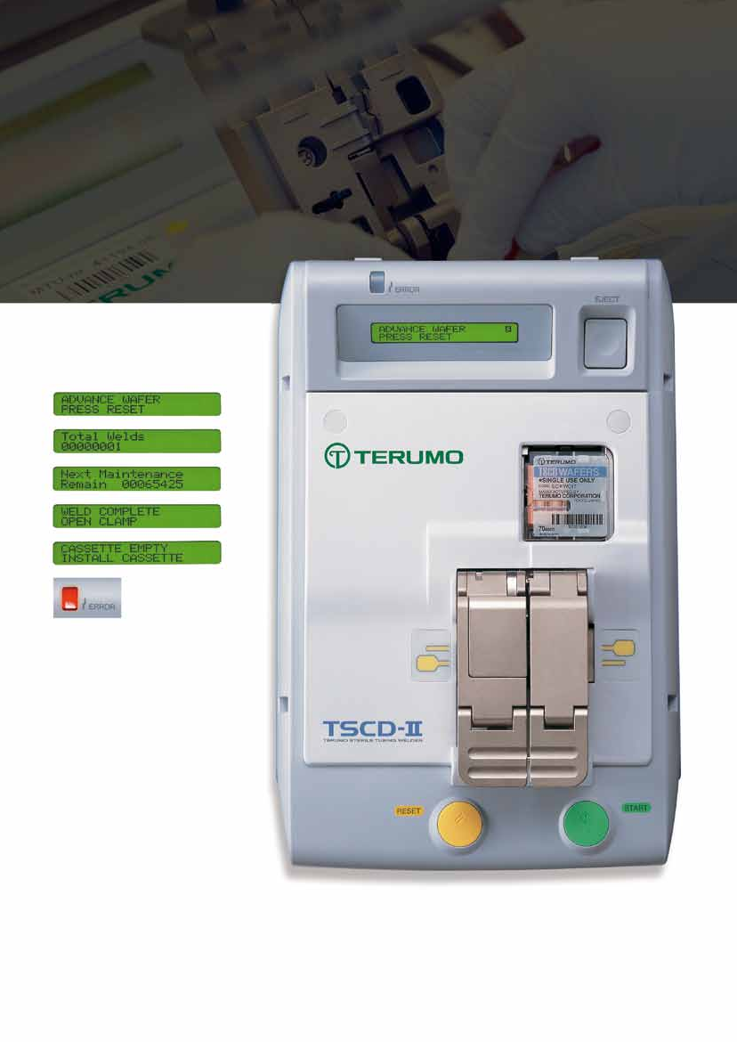ЛЕГКО, БЫСТРО, ЭФФЕКТИВНО

ПРИБОР ДЛЯ СТЕРИЛЬНОЙ СВАРКИ ПОЛИМЕРНЫХ МАГИСТРАЛЕЙ TSCD II

Информационный дисплей

Жидкокристаллический экран с задней подсветкой, на который выводятся информационные сообщения и запросы в ходе операции.

Благодаря двадцатилетнему опыту разработки и применения устройств для создания стерильных соединений, накопленному компанией Terumo BCT, приборы ее производства стали незаменимы для быстрого создания надежных магистральных соединений, предназначенных для поддержания функционально замкнутых систем. Уровень качества и надежности остается гарантированно высоким как для незаполненных магистралей, так и для магистралей с жидкостями. Новая модель прибора TSCD обеспечивает новый уровень скорости и надежности.
ОБЛАСТИ ПРИМЕНЕНИЯ:
- П улирование компонентов крови
✮ Лейкоредукция
✮ Модификация комплекта магистралей для цельной крови
✮ Аликвотирование компонентов
✮ Модификация комплекта магистралей для афереза
✮ Отбор проб в целях контроля качества
✮ Обработка стволовых клеток
✮ Промывка и замораживание клеток
✮ ругие области применения, требующие соединения замкнутых систем магистралей из ПХВ
TSCD II: неизменно прочная сварка
Все системы, выпускаемые компанией Terumo BCT, отвечают минимальным требованиям прочности на разрыв.

Пластины TSCD
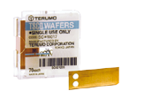В модели TSCD II применяются те же типы пластин, что и для модели TSCD. Упаковка содержит
две кассеты, в каждой из которых имеется
70 одноразовых пластин. Перекрестный контакт или контаминация магистралей при сварке исключаются, поскольку пластины удаляются после единственного использования.
(Код продукта: SC*W017)

Автоматическая подача пластин
После однократного использования пластина автоматически удаляется и заменяется новой. После того, как кассета с пластинами
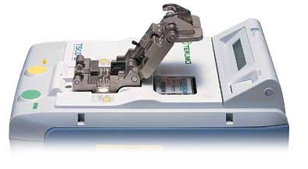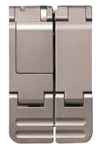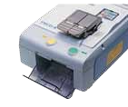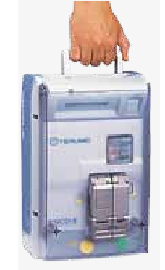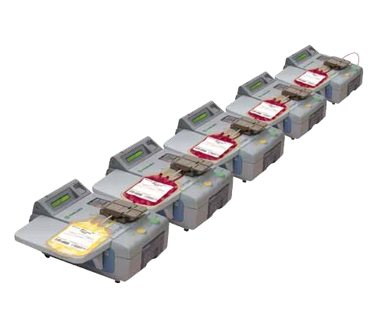опустошается или контейнер для использованных пластин заполняется, на дисплее прибора TSCD II выводится предупреждение.

Зажимы
Система зажимов предусматривает работу с магистралями, содержащими жидкость. Благодаря прочности и надежности механизмов зажимов прибор TSCD II как нельзя лучше подходит для интенсивного использования. Взаимосвязанные механизмы двух зажимов облегчают создание соединения, благодаря чему TSCD II не имеет себе равных по эффективности и простоте применения.

Контейнер для использованных пластин
Для безопасности и удобства использованные пластины удаляются во встроенный контейнер. Контейнер может вмещать до
300 использованных пластин. Встроенный датчик постоянно отслеживает уровень наполнения контейнера. Эта особенность предотвращает переполнение контейнера.

Переносной
Прибор TSCD II предназначен для работы в мобильных условиях. Он отличается малым весом и компактным размером, а откидная ручка обеспечивает удобство переноски.

Имеется в наличии система обработки данных.

Прибор для стерильной сварки полимерных магистралей TSCD II Terumo BCT
После отвода пластины правый зажим прижимает
магистрали друг к другу.
Левый зажим перемещается в горизонтальном направлении до выравнивания обоих
комплектов магистралей.
Пластина перемещается вверх и осуществляет резку плавлением
через оба комплекта
магистралей.
Пластина TSCD нагревается до температуры
около 300°C (572°F).
Процесс разрезания и сварки магистралей при температуре пластины 300°C (572°F)
Запатентованные пластины Terumo BCT обеспечивают нагревание до 300°C (572°F) — температуры, достаточно высокой для поддержания стерильных условий при разрезании и сварке магистралей, не допускающей образования частиц или осадка химических веществ в магистралях.

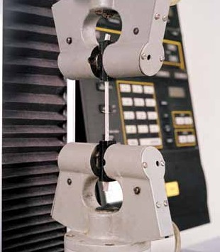
Центр технического обслуживания Terumo BCT

Для обеспечения надежной работы системы центр технического обслуживания Terumo BCT проводит в лаборатории компании ряд жестких тестов по проверке работоспособности прибора до отправки его заказчику.

Спецификации
Наименование продукта | Прибор для стерильной сварки магистралей TSCD®-II Terumo BCT
Код продукта | ME-SC203AH (для стран Европы)
Материал магистралей | Поливинилхлорид (ПВХ)
Диаметры магистралей | наружный диаметр: 3,9 – 4,5 мм/ внутренний диаметр: 2,9 – 3,1 мм
Пластина | Пластина TSCD® / Код продукта: SC*W017
Условия эксплуатации | Температура окружающей среды: от 10°C до 40°C (от 50°F до 104°F) Относительная влажность: от 10% до 80%, отсутствие конденсации Максимальная высота над уровнем моря: 2000 м (6562 футов)
Условия хранения | Температура окружающей среды: от -10°C до 50°C (от 14°F до 122°F) Относительная влажность: от 10% до 95%, отсутствие конденсации
Источник питания | переменный ток от 100 В до 240 В ± 10%, 50/60 Гц
Наружные габариты | 224 (Ш) × 177 (В) × 342 (Г) мм
Вес | ок. 6,5 кг (14,33 фунтов)
Приспособления для  TSCD II | Шнур электропитания, стойки для мешков, предохранители (250 В / 4,0 А), кассета с пластинами TSCD®, запасной воздушный фильтр и инструкция по эксплуатации
Порты передачи данных | RS-232 для TSCD® IS (TSCD® Information System) и сканер штрих-кодов, 2 RS-485 для TSCD® IS (только для ЕС)

Проверка прочности на разрыв
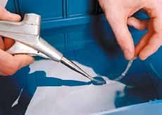
Проверка выдерживаемого давления
* Параметры магистралей должны соответствовать спецификациям прибора для сварки. Сварка магистралей, не отвечающих указанным спецификациям, а также сочетаний различных магистралей должна пройти валидацию. Для получения более подробной информации просим обратиться к вашему местному представителю Terumo BCT.

Производитель: Terumo Europe N.V., 3001 Leuven, Belgium

Terumo BCT, Inc.
10811 West Collins Ave. Lakewood, Colorado 80215-4440 США
Тел. в США: 1.877.339.4228 Тел: +1.303.231.4357
Факс: +1.303.542.5215
Terumo BCT Europe N.V.
Европа, Ближний Восток и Африка Ikaroslaan 41
1930 Zaventem Бельгия
Тел: +32.2.715.05.90
Факс: +32.2.721.07.70
Terumo BCT (Asia Pacific) Ltd.
Room 3903-3903A, 39/F
ACE Tower, Windsor House 311 Gloucester Road Causeway Bay, Гонконг
Тел: +852.2283.0700
Факс: +852.2576.1311
Terumo BCT Latin America S.A.
La Pampa 1517 - 12th Floor C1428DZE
Buenos Aires Аргентина
Тел: +54.11.5530.5200
Факс: +54.11.5530.5201
Terumo BCT Japan, Inc.
Ebisu South One Bldg. 9F 1-7-8, Ebisu-minami,
Shibuya-ku, Tokyo 150-0022 Япония
Тел: +81.3.6743.7890
Факс: +81.3.6743.9800

UNLOCKING THE POTENTIAL OF BLOOD | TERUMOBCT.COM ©2013 Terumo BCT, Inc. /Часть № 306620180

